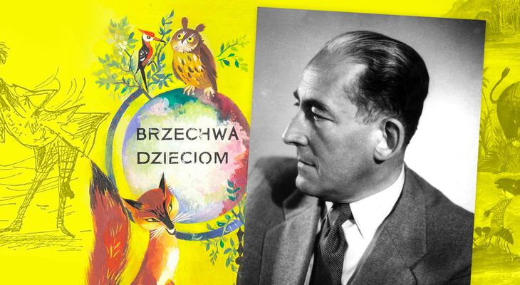

Przedszkolny konkurs recytatorski

„Świat wartości wg J. Brzechwy”
Serdecznie zapraszamy dzieci do wzięcia udziału w przedszkolnym konkursie recytatorskim „Świat wartości wg J. Brzechwy”, który odbędzie się w naszym przedszkolu dnia 16.03.2023r.
Zadaniem uczestnika będzie przygotowanie wspólnie z Rodzicami dowolnej interpretacji wiersza autorstwa Jana Brzechwy.

REGULAMIN KONKURSU RECYTATORSKIEGO
dla dzieci z Przedszkola Miejskiego nr 2 w Toruniu
I. Organizatorem konkursu jest Przedszkole Miejskie nr 2 w Toruniu. Nauczyciele odpowiedzialni : Iwona Materna, Joanna Koziala.
II. Cele konkursu:
1.Popularyzowanie poezji dziecięcej J. Brzechwy - patrona Przedszkola.
2.Rozwijanie zdolności recytatorskich.
3.Zainteresowanie dzieci poezją.
4.Prezentacja umiejętności dzieci.
5.Rozwijanie dziecięcych talentów i zdolności.
III. Zasady uczestnictwa
- konkurs przeznaczony jest dla dzieci w wieku 4 - 6 lat,
- konkurs będzie miał formę prezentacji dowolnego, utworu poetyckiego J. Brzechwy
- mile widziane stroje tematyczne,
- do udziału w konkursie dzieci przygotowują się w domu przy wsparciu Rodziców,
- z każdej grupy wiekowej może brać udział max 5 dzieci (liczy się kolejność zgłoszeń),
- zgłoszenie do konkursu należy pobrać u wychowawcy grupy do dnia 03 marca 2023r.
IV. Kryteria oceny
Jury powołane przez organizatora dokona oceny interpretacji utworu przez dziecko w dwóch kategoriach wiekowych:
4 - 5 latki
6 latki
oraz następujących kryteriów:
- dobór tekstu i jego pamięciowe opanowanie,
- interpretacja tekstu ,
- kultura słowa ,
- ogólny wyraz artystyczny (uzasadniony gest sceniczny, element ruchu, strój).
V. Rozstrzygnięcie konkursu:
- Jury powołuje organizator.
- Każdy Juror przyznaje punkt w skali 1 do 3.
- W przypadku jednakowej liczby punktów głos decydujący ma Przewodniczący Jury.
- Jury ogłosi werdykt po wysłuchaniu wszystkich uczestników.
- Decyzja Jury jest niepodważalna.
- W każdej kategorii wiekowej przewidziana jest nagroda główna oraz dyplomy za udział dla wszystkich uczestników.
- Ogłoszenie wyników oraz wręczenie nagród odbędzie się w dniu konkursu , informacja dla rodziców ukaże się na stronie internetowej przedszkola w zakładce Programy, projekty, konkursy.
Organizatorzy: Joanna Koziala, Iwona Materna

